Actividades

Trabajo: Clustering aplicado a botánica

Esta actividad tiene como objetivo que practiques la aplicación de diversos algoritmos de clustering sobre un conjunto de datos, comprendiendo su funcionamiento e interpretando los resultados obtenidos. También tiene el objetivo de que continúes familiarizándote con la herramienta Weka, utilizando los algoritmos de clustering que proporciona.

Los pasos a seguir son los siguientes:

- Si no tienes Weka instalado, descárgate e instala Weka en tu ordenador. El software está disponible en la sección de descargas de la página oficial de Weka:

http://www.cs.waikato.ac.nz/ml/weka/downloading.html

- Weka trae consigo una serie de datasets o conjuntos de datos por defecto. Estos están disponibles en la carpeta /data incluida en el directorio raíz de Weka creado en la instalación del software. Ejecuta el Explorer de Weka y carga el fichero iris.arff, cuyos datos ya has utilizado en una actividad previa de clasificación.

- Dado que se va a trabajar con algoritmos de clustering, simula que no conoces la clase y, por tanto, a través de la pestaña «Preprocess» elimina el atributo «class».

- Ejecuta el algoritmo SimpleKMeans (pestaña «Clúster») para obtener 4 clústeres.

- Visualiza los clústeres obtenidos mediante la opción que ofrece Weka de visualización (combina en la representación los ejes x e y con las diferentes posibilidades de valores de atributos), copia esas gráficas en el informe de esta práctica e incluye un punto que represente el centroide para cada uno de los clústeres en dicha gráfica.

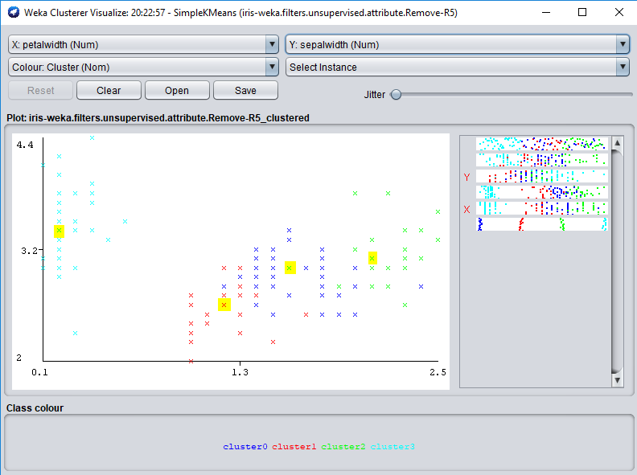
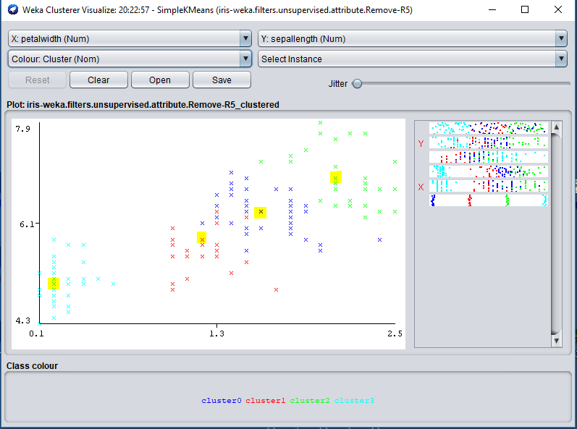
Ilustración 1: k-means, X petalwidth, Y sepallength Ilustración 2: k-means, X petalwidth, Y sepalwidth
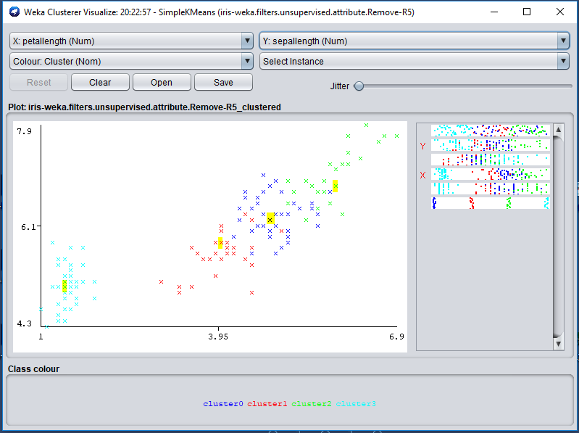
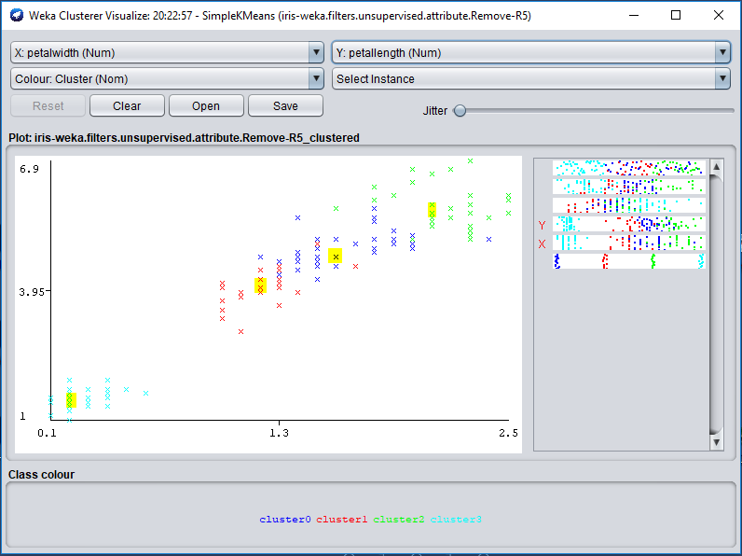
Ilustración 3: k-means, X petalwidth, Y petallength Ilustración 4: k-means, X petallength, Y sepallength
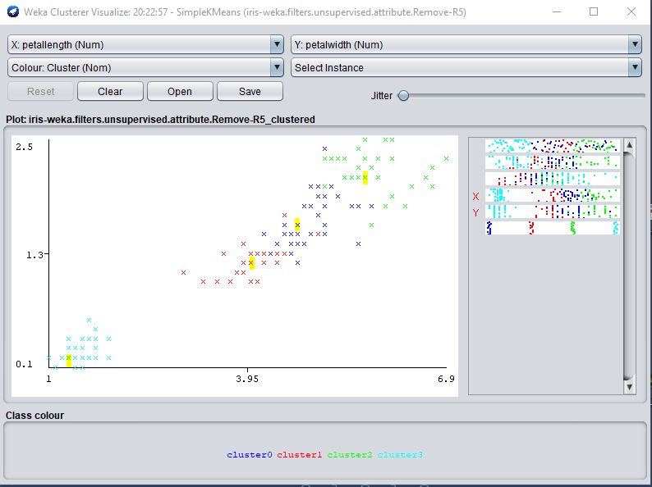
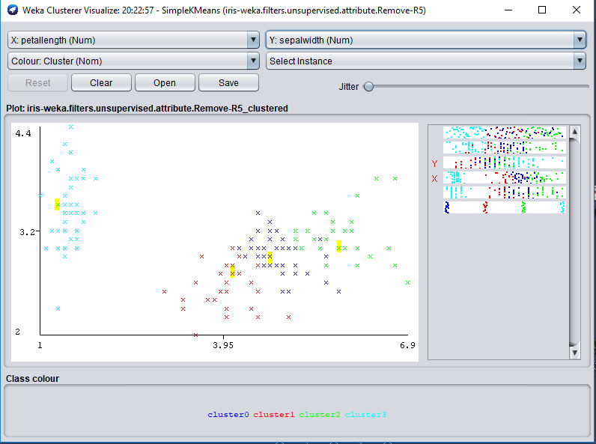
Ilustración 5: k-means, X petallength, Y sepalwidth Ilustración 6: k-means, X petallength, Y petalwidth

- A partir de los resultados mostrados en las gráficas obtenidas en el paso 5, ¿podrías extraer alguna conclusión respecto a las plantas analizadas? Incluye en el informe estas conclusiones.
- Los centroides podrían ser utilizados para describir una nueva instancia y clasificarla en un cluster
- Si se conociera las medidas de la planta como pétalo y sépalo, se podría clasificar en algún cluster y de esta manera agruparlos por cada planta

- Ejecuta a continuación el algoritmo EM. Probablemente percibas que el tiempo de ejecución es superior al tiempo correspondiente al algoritmo Kmeans. ¿Cuántos clústeres se han generado? ¿por qué crees que Weka tarda más en ejecutar este algoritmo? En este caso Weka no muestra para cada clúster su centroide como cuando se ejecuta el algoritmo Kmeans ¿qué tipo de datos ofrece Weka en la salida para cada cluster ejecutando el algoritmo EM? ¿Por qué?
¿Cuántos clústeres se han generado?
Se han generado 5 clusters
Clustered Instances
Cluster 0 28 ( 19%)
Cluster 1 35 ( 23%)
Cluster 2 42 ( 28%)
Cluster 3 22 ( 15%)
Cluster 4 23 ( 15%)
¿por qué crees que Weka tarda más en ejecutar este algoritmo?
Weka tarda un poco más porque tiene que calcular las medias las desviaciones estándar, todas las distribuciones de probabilidad, tiene que estimar el mejor K para EM y quedarse con el mas optimo, en cambio para K-means toma un valor aleatorio de K.
¿qué tipo de datos ofrece Weka en la salida para cada cluster ejecutando el algoritmo EM? ¿Por qué?
En la salida de cada cluster muestra la media y la deviación estándar, por que indica la probabilidad de que las instancias pertenezcan a cada cluster
Cluster
Attribute 0 1 2 3 4
(0.18) (0.23) (0.28) (0.15) (0.15)
======================================================
sepallength
mean 4.7748 6.8585 6.1613 5.2823 5.5432
std. dev. 0.2405 0.5228 0.4138 0.2407 0.3159
sepalwidth
mean 3.1789 3.0862 2.8547 3.7037 2.5786
std. dev. 0.2599 0.2891 0.2687 0.2857 0.2512
petallength
mean 1.4194 5.7859 4.7484 1.5173 3.863
std. dev. 0.1692 0.4745 0.3193 0.1592 0.3516
petalwidth
mean 0.1948 2.1327 1.5757 0.3028 1.1696
std. dev. 0.0557 0.2359 0.2196 0.1212 0.1351
- Comprueba que puedes visualizar los clústeres obtenidos tras ejecutar el algoritmo EM. En este caso no es necesario que extraigas conclusiones. Incluye en el informe de la práctica una de las visualizaciones obtenidas.
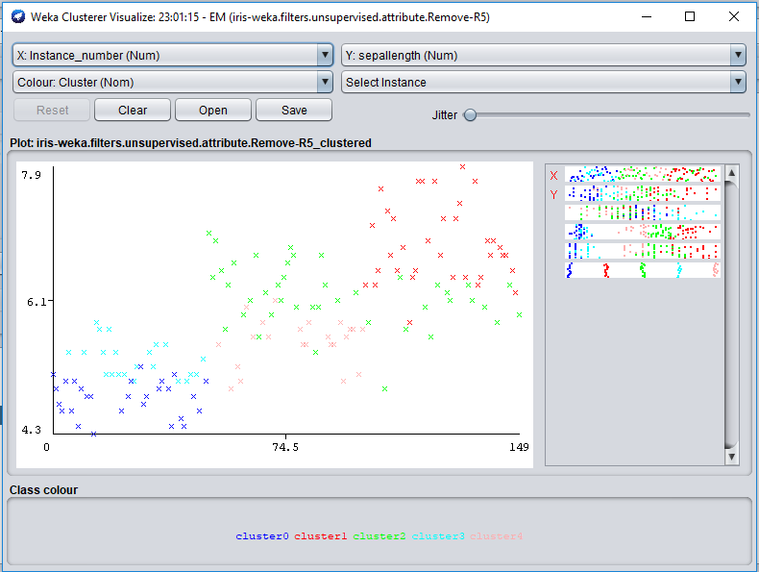

- Ejecuta a continuación el algoritmo jerárquico Cobweb con el parámetro acuity igual a 0.65 y el parámetro cutoff igual a 0.002 ¿A qué se refieren los parámetros acuity y cuttoff de este algoritmo? Copia la salida obtenida en el informe. Visualiza el árbol jerárquico mediante la opción «Visualize tree» e igualmente copia esta visualización en el informe y comenta qué tipo de agrupamientos se han obtenido. Además, visualiza los clusters mediante la opción «Visualize clusters assignments», copia en el informe alguna de estas visualizaciones e indica qué clusters se están visualizando de la jerarquía mostrada en el árbol.
¿A qué se refieren los parámetros acuity y cuttoff de este algoritmo?
Acuity. Establece como la desviación estándar mínima de un atributo de cluster, El valor por defecto en acuity es 0.1
Cuttoff. Se establece para ser una utilidad categorica minima. El valor predeterminado de Cuttoff es 0.002

Copia la salida obtenida en el informe.
=== Clustering model (full training set) ===
Number of merges: 6
Number of splits: 6
Number of clusters: 5

node 0 [150]
| node 1 [95]
| | leaf 2 [74]
| node 1 [95]
| | leaf 3 [21]
node 0 [150]
| leaf 4 [55]
Visualiza el árbol jerárquico mediante la opción «Visualize tree» e igualmente copia esta visualización en el informe y comenta qué tipo de agrupamientos se han obtenido
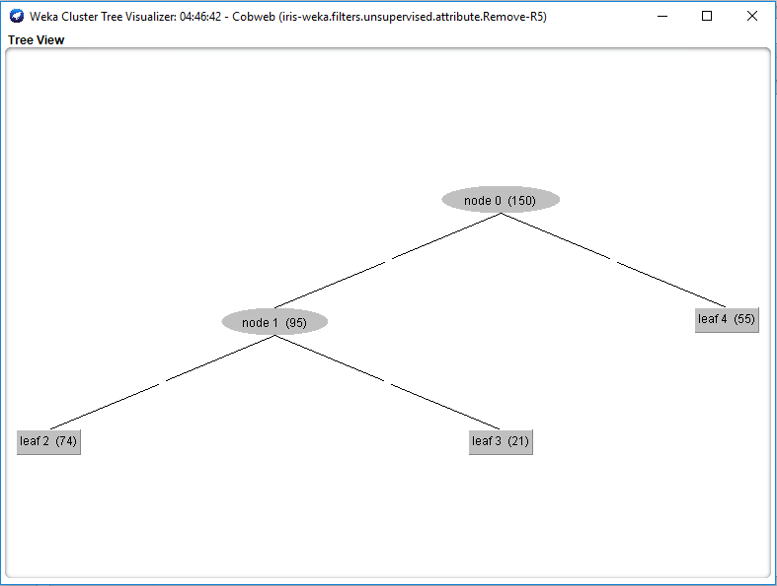
Agrupamiento - clustering jerárquico

Además, visualiza los clusters mediante la opción «Visualize clusters assignments», copia en el informe alguna de estas visualizaciones e indica qué clusters se están visualizando de la jerarquía mostrada en el árbol.
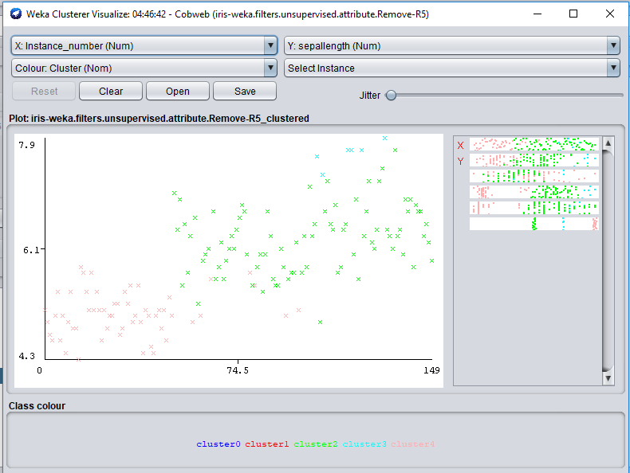
Se visualizan los siguientes clusters: el cluster 2 - cluster 3 - cluster 4, por ser de nivel 0, ya que cluster 1 - cluster 0 son de nivel 1 y estan contenidos en los cluster 2-3-4, y para simplificar su visualización solo se muestran los de nivel 0

En esta actividad debes entregar un informe que incluya los datos, gráficas y respuestas a las preguntas que se indican en cada uno de los pasos anteriormente descritos. El informe, incluyendo gráficas, tendrá una extensión máxima de 8 (Georgia 11, interlineado, 1,5).

